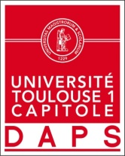

Wael PONPON
Sport de Haut niveau
Rugby
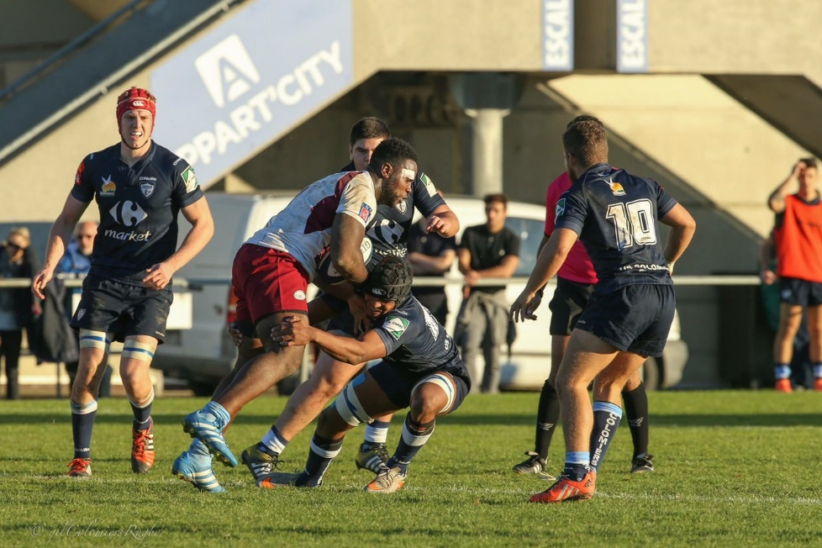

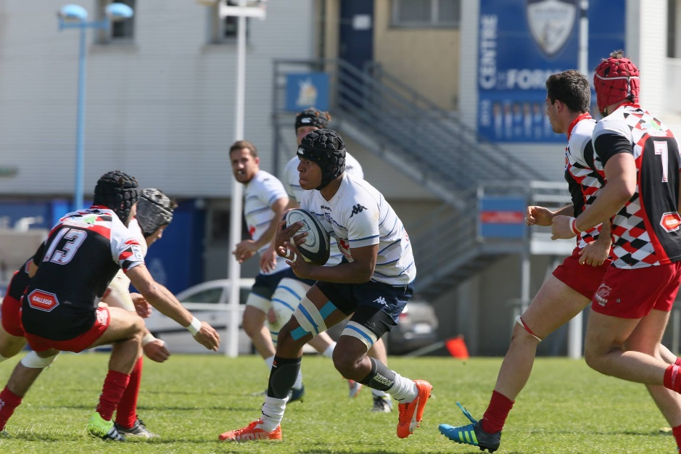

Formation : Droit
Année d’étude : Licence 2

Catégorie : Sportif de Haut National (SHN)

Club de compétition : U.S Colomiers Rugby
Niveau : National
Poste occupé : 3ème Ligne Aile

Jours d’entraînements :

